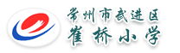

在书海中徜徉

在阅读中成长

2017-2018学年度第二学期读书笔记

（部门） （姓名）

个人读书计划
读书笔记

